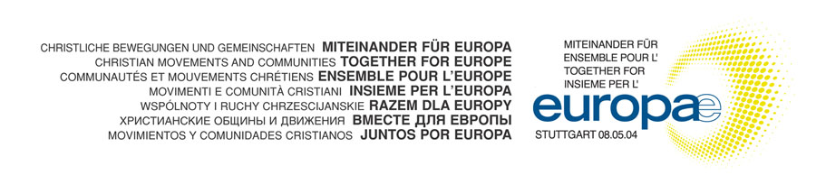
Keresztény mozgalmak és közösségek
„Együtt Európáért” – Stuttgart, 2004. május 8.

ZÁRÓNYILATKOZAT

- Európa – létét és jövőjét tekintve – sorsdöntő pillanatát éli, ugyanis nem szorítkozhat többé arra, hogy csupán egy közös piac legyen vagy a polgárai biztonságát garantáló egyesülés. Isten szeretetének új, minden népre kiáradó fuvallata észrevehetően arra készteti Európát, hogy ennél sokkal több legyen.
A sokféleség és a szépség kontinense; megélte a tündöklés és a gyarapodás pillanatait, de annak keserű igazságát is, hogy igazi értékek nélkül az ember teljesen kivetkőzik emberi mivoltából, és képessé válik a legsúlyosabb vétkek elkövetésére is.
A múlt század két világháborúja, a koncentrációs táborok, a Gulágok és különösképpen a holokauszt a kontinensünkön uralkodó és a világ többi részét is fájdalmasan érintő sötétségről tanúskodtak. Napjainkban pedig a kirekesztettség, az igazságtalanság, a kizsákmányolás és a terrorizmus ütötte sebekre kell gyógyírt találni.
Mindezek ellenére most mégis hálásan állapíthatjuk meg, hogy egy békére találó, szabad és demokratikus Európánk van.

- Az evangélium átformáló erejének hatására arra érzünk küldetést, hogy egy sok összetevőből álló, egységes kontinens létrejöttéért dolgozzunk.
Mi, akik a különböző egyházakból és keresztény közösségekből származó több mint 150 mozgalomhoz és csoporthoz tartozunk, a kontinens minden részéről összegyűltünk Stuttgartban, mert tanúbizonyságot akarunk tenni a közöttünk megvalósuló egyre növekvő közösség újdonságáról, amelyet a Szentlélek indított útjára.
Ez az élet szintjén létrejött közösség azoknak a kulturális hagyományoknak az újabb gyümölcse, amelyek a zsidó-keresztény kinyilatkoztatás fényében századokon keresztül alakították kontinensünk életét.
Ezzel a közösséggel szeretnénk hozzájárulni egy olyan Európához, amely képes választ adni korunk kihívásaira.

- A karizmák, Isten ajándékai, az egyetemes testvériség irányába serkentenek minket, és ebben látjuk Európa hivatásának legmélyebb értelmét. A testvériség nem más, mint az evangéliumi szeretet minden ember között, melyet mindig meg kell újítani, rajtunk kezdve, itt és most.
A testvériség:
- javak és erőforrások megosztása;
- egyenlőség és szabadság biztosítása minden nőnek és férfinak;
- a közös kulturális örökség elmélyítése;
- nyitottság más kultúrák és vallási hagyományok képviselői felé;
- szolidáris szeretet városunk elesettjei és szegényei iránt;
- érzékenység a család értékeire;
- odafigyelés az életre annak minden fejlődési szakaszában;
- a természet és a környezetünk megóvása;
- az ember szolgálatába álló kommunikációs eszközök harmonikus fejlesztése;
A megélt testvériség által Európa önmaga is a béke üzenetévé válik. Az aktív béke üzenetévé, melyet – a megbocsátáson és a bocsánatkérésen keresztül – a mindennapokban építünk. Béke, mely hidat ver a népek között, s így megvalósítja a szolidaritás és az igazságosság „globalizációját”.

- Ez az üzenet nem csupán szándékaink egyszerű felsorolása akar lenni, hanem tanúbizonysága mindannak, ami közöttünk – bár még csak kezdeteiben – már valóság.
Mi, akik összegyűltünk itt Stuttgartban, és akikkel összeköttetésben vagyunk a kontinens több mint 150 városában, együtt akarunk dolgozni minden jószándékú emberrel, hogy Európa a szeretet és testvériség hona legyen, hogy tudatában legyen felelősségének és nyitottnak mutatkozzék az egész világ előtt.

